Con Java puedes crear:
- Aplicaciones
- Sistemas empresariales
- Apps móviles (Android)
- Servidores
Backend: guarda la reserva, valida datos, consulta base de datos
Qué es Spring Boot?
Es una herramienta (framework) que hace más fácil usar Java para backend.
Te ahorra mucho trabajo y configuración.
Sin Spring Boot:
- Tienes que configurar TODO manualmente

Se puede poner en el CV que desarrollaste esta App

Se usará postgress, angular

Java lleva 30 años en el mercado, se usa en el desarrollo empresarial
Java se baso en C pero sin basarse en los punteros de C

Sprigng boot conjunto de herramientas y buenas practicas
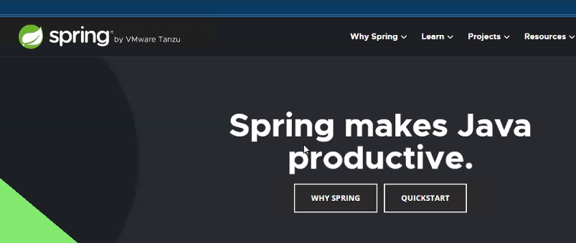
Tiene una biblioteca ORM

Spring boot Es una herramienta que permite realizar la integración de distintas bibliotecas de Spring Framework todo eso lo simplificaron a un solo archivos

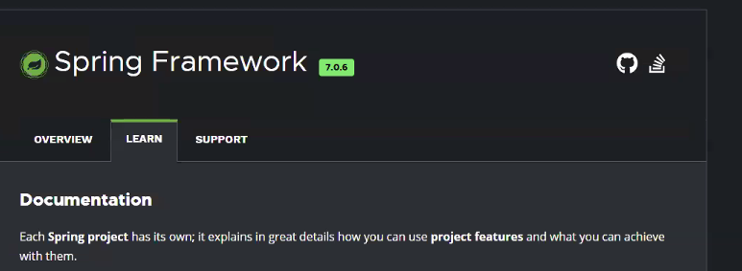

Spring Data te permite conectarte a base de datos
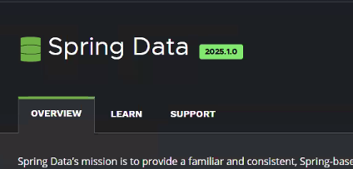

Podemos integrar modelos de IA
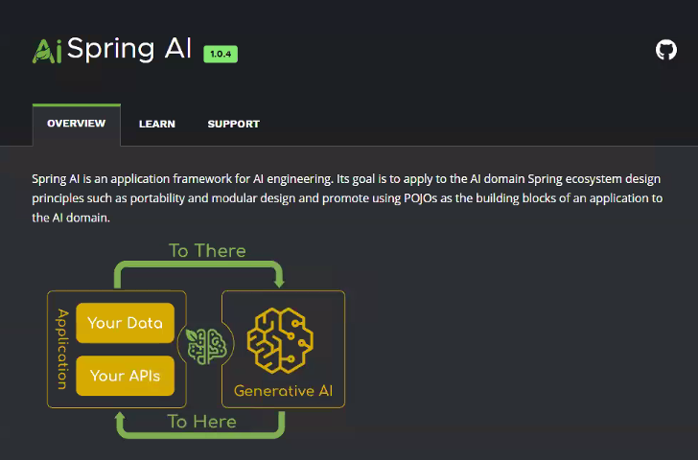

Spring boot Podría decirse que es una especie de Biblioteca porque integra muchas herramientas

Duda: , Quería preguntar si con Spring Boot sería viable desarrollar una plataforma académica para ingeniería mecánica, tipo biblioteca de herramientas, donde se puedan integrar ecuaciones, interpolaciones, eficiencias y calculadoras para cursos como Termodinámica, Fluidos, Estática y Cálculo. ¿Qué tan factible sería y qué recomendaría para estructurarla bien?
Respuesta: Permite múltiples peticiones de múltiples usuarios en tiempo simultaneo

Spring Ai está muy bueno, con servicios de bases de datos vectoriales como Spring AI, el convertidor a JSON de texto plano entregado por la IA sirve mucho

Spring Initializr permite crear el esqueleto de la APP
Proyecto (tipo de gestor de dependencias)
Maven crea xml
Maven esta bien documentado
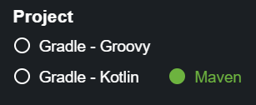

Elige tu lenguaje
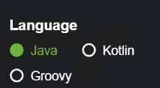

Versión del Spring
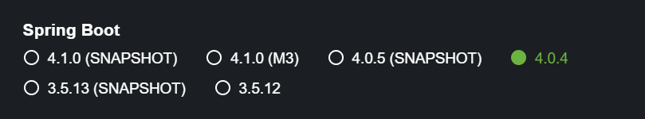

Snapshot es versiones de desarrollo
M3 versiones candidatas, es lo nuevo que estoy desarrollando, mas “lo que parece que ya es una versión estable”

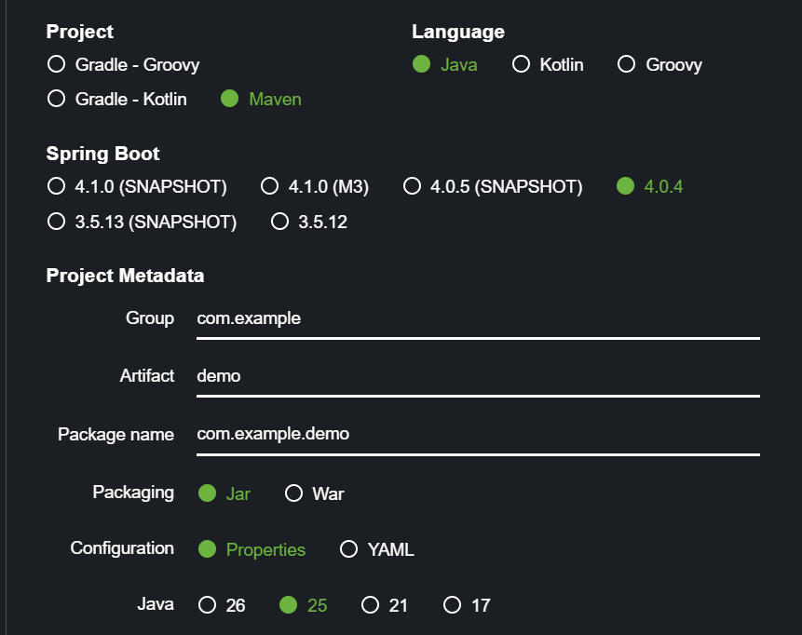
El grupo hace referencia al desarrollador o a la empresa, incluso si eres frelance
Se usa dominio invertido porque es un sistema de agrupación. Agrupar los elementos, los dominios internamente son com.google es decir al reves
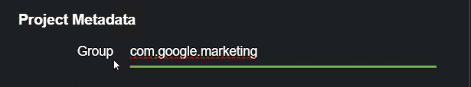
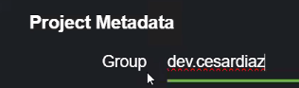
El identificador es único, por las credenciales (firma digital)
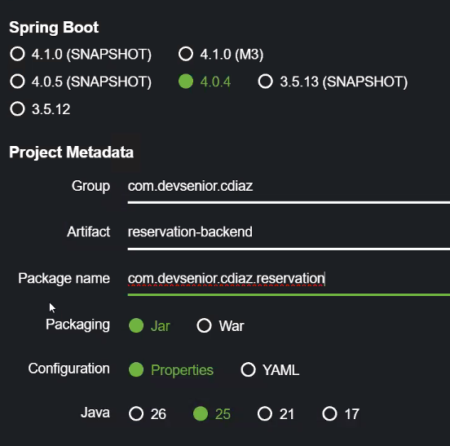
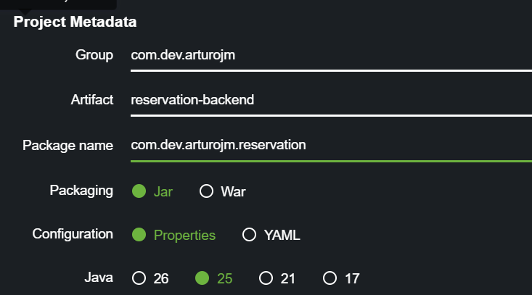

Packaging | Cómo se empaqueta tu app | Define si es JAR o WAR
JAR | Archivo ejecutable | Se corre solo (java -jar)
WAR | Archivo para servidor | Necesita Tomcat externo
Configuration | Configuración de la app | Ej: puerto, base de datos
.properties | Config simple | clave=valor
.yml (YAML) | Config más ordenada | Usa indentación

Agregar las dependencias

Configuración final
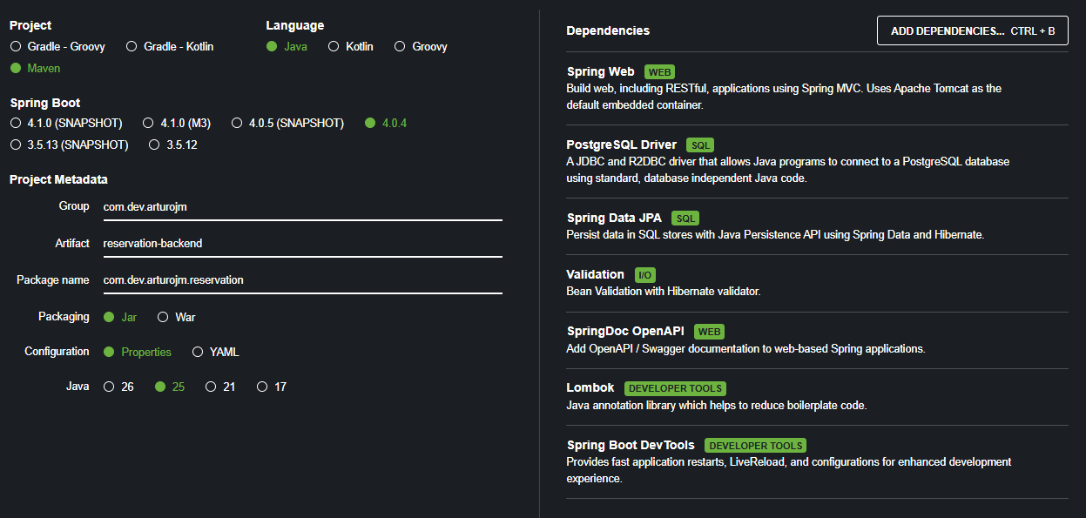
Group com.dev.arturojm
Target ahí van los archivos compilados
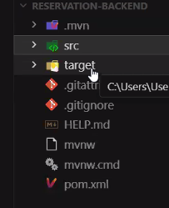
En src vamos a escribir el código

Main ahí va el código java funcional, y test es para pruebas unitarias

Aquí solo va código java
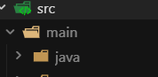

First run
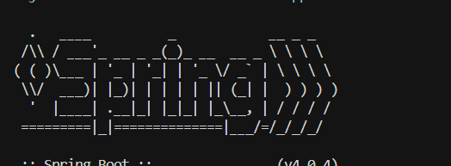
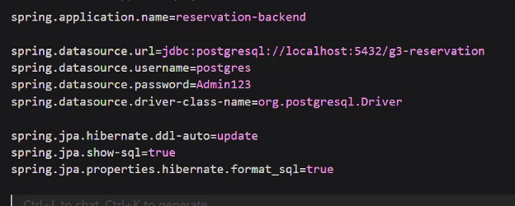
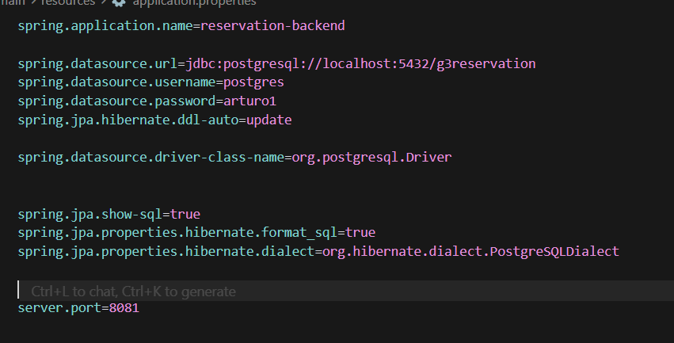

Correr (run) (colocar esto en consola)
./mvnw spring-boot:run

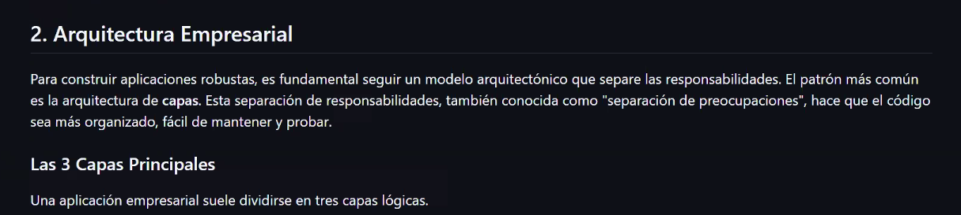

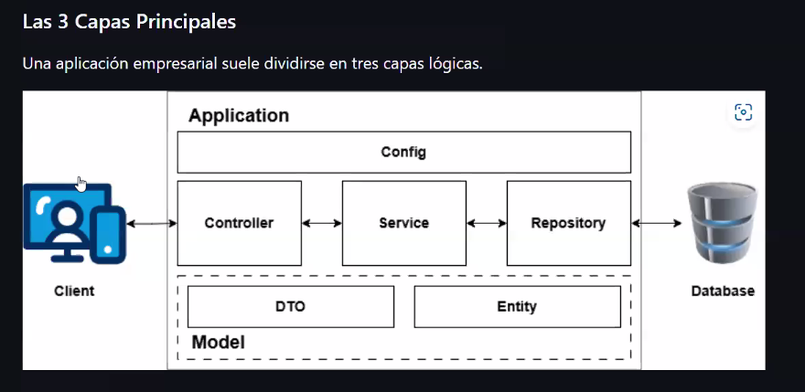
Controller La información que viene en json pasarla a java (publico los servicios y recibo información del usuario)
Servicio es la lógica de negocio
Repositorio es el patron de diseño

https://github.com/cesardiaz-utp/DevSeniorCode-CursoFullStackReservas/blob/main/2-Backend.md

Concepto | Qué es | Para qué sirve
Entity | Clase que representa una tabla en la BD | Guardar y leer datos de la base
DTO | Objeto para transferir datos | Enviar/recibir info en la API

Cursor usa composser como ia por defecto

Debemos crear el controlador
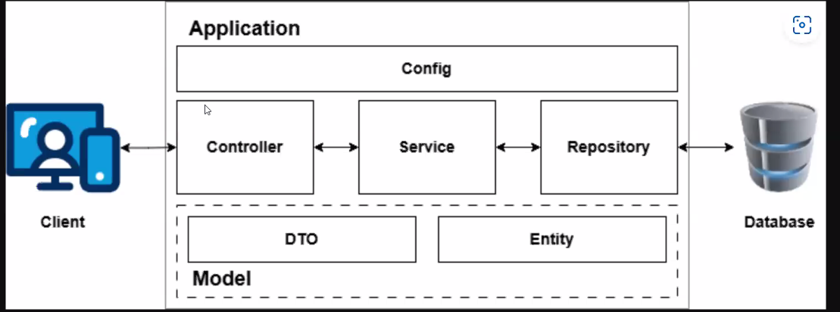
En una aplicación con Spring Boot, el Controller es la puerta de entrada: recibe las peticiones del usuario en formato JSON y las convierte a objetos de Java para poder trabajar con ellos, además de exponer los endpoints (servicios). Luego, el Service toma esos datos y aplica la lógica de negocio, es decir, decide qué hacer con la información (validar, procesar, etc.). Finalmente, el Repository se encarga de interactuar con la base de datos usando un patrón de diseño que facilita guardar, consultar o eliminar datos sin escribir tanto código SQL, conectando así toda la aplicación de forma ordenada.

Crea un controlador REST para la entidad Reserva.
Debe exponer los siguientes endpoints:
- GET /reservas → listar todas las reservas
- POST /reservas → crear una nueva reserva
- DELETE /reservas/{id} → cancelar una reserva
Devuelve códigos de estado HTTP adecuados en cada caso.

busca por id en el repositorio "Hey! repositorio búscame todas las reservas que estén en la base de datos" y si "esta vacío mandar una excepción de regla"
en la capa servicio viene toda la lógica del negocio

las 3 operaciones
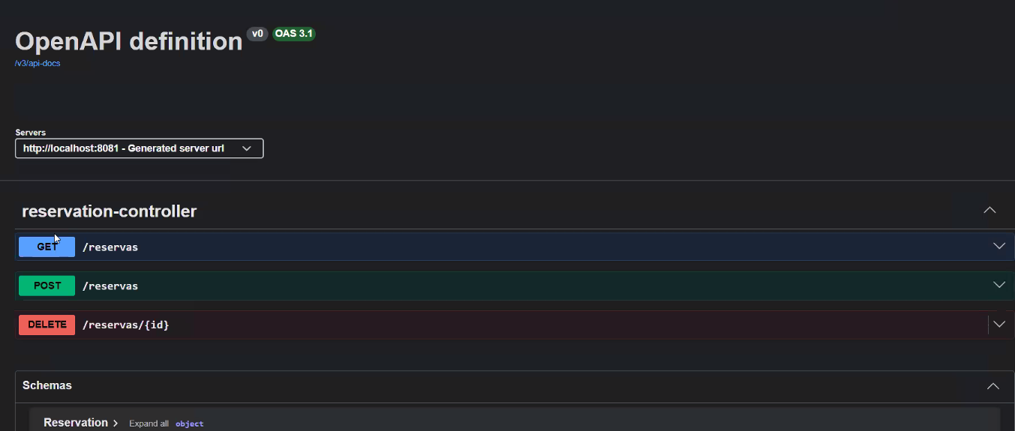

CLASE 2

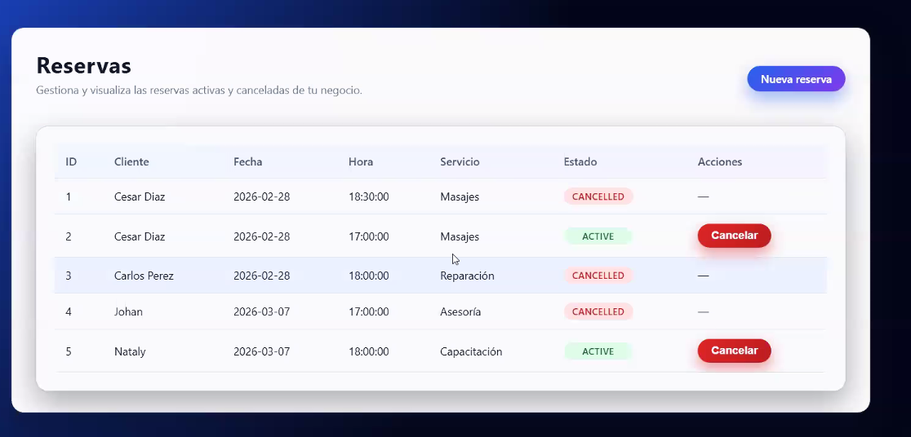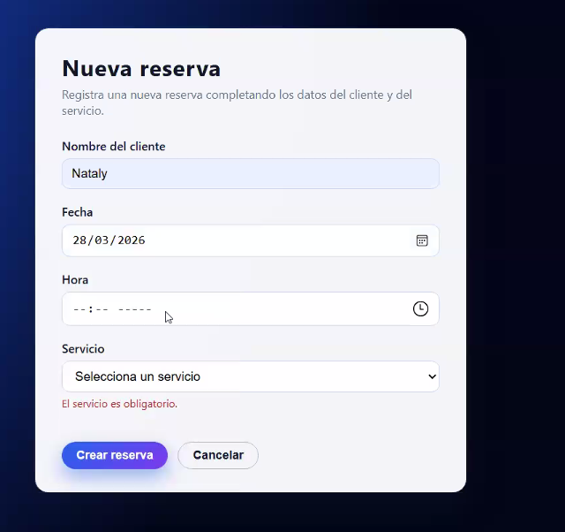
Hay tvarios de tipos de servicios
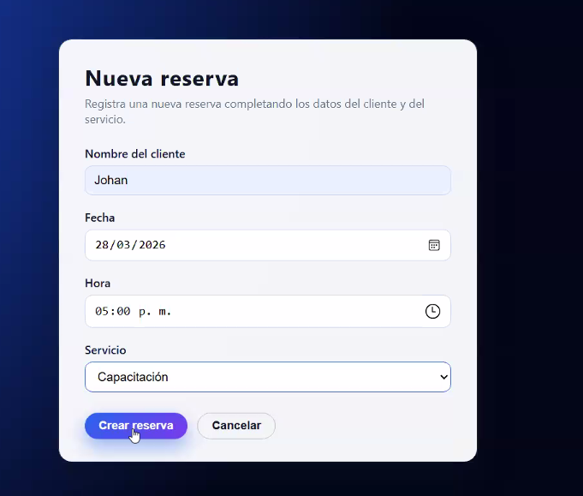

Evitar citas al mismo tiempo y decir ya esta asignada una cita a esa hora

React es una biblioteca sobre todo Frontend
las funciones son en JS o TypeScript

React resuelve lo de los componentes

Angular es mas que los componentes, angular ya viene preconfigurado

ANGULAR ESTÁ MÁS ORIENTADO A MVC QUE ES ÚTIL PARA NUESTRA PROGRAMACIÓN ORIENTADA A OBJETOS

Angular es programación orientada a objetos

Para que genere la carpeta target

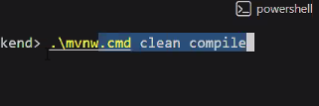

Creamos la clase reservation
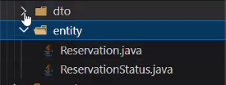

Consultar si ya existe una reserva que coincida con la fecha y hora
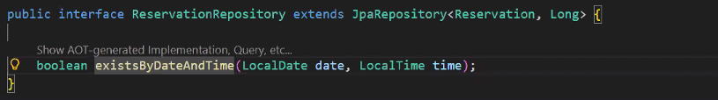

Guardar la reserva mientras no este ocupado esa hora esas son las REGLAS DE NEGOCIO

Restricciones
que todos los campos sean obligatorios
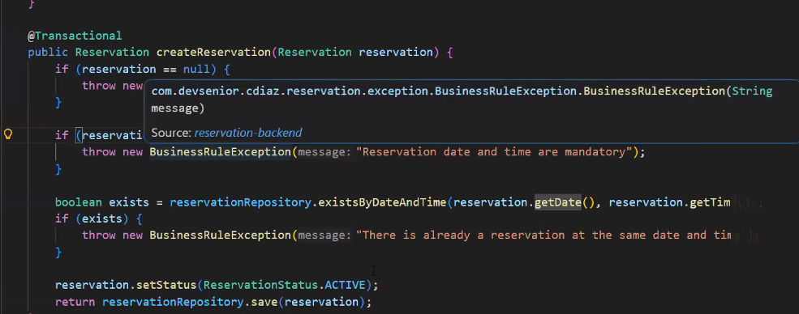

Si todo esta bien, guardar reserva

Tener los siguientes metodos
Crear
Cancelar
Listar
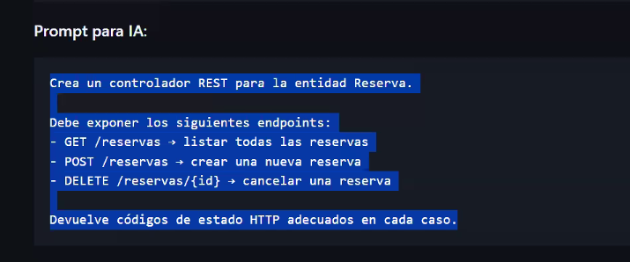

Crea un controlador REST para la entidad Reserva. Debe exponer los siguientes endpoints: GET /reservas listar todas las reservas POST /reservas crear una nueva reserva DELETE /reservas/{id} cancelar una reserva Devuelve códigos de estado HTTP adecuados en cada caso.

Todo en java son clases

Esa carpeta es para manejo de errores, es un controlador de excepciones
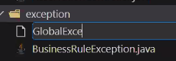

http://localhost:8081/swagger-ui/index.html
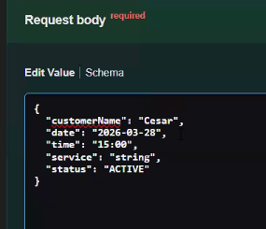

Al porm
<dependency>
<groupId>org.springdoc</groupId>
<artifactId>springdoc-openapi-starter-webmvc-ui</artifactId>
<version>3.0.2</version>
</dependency>

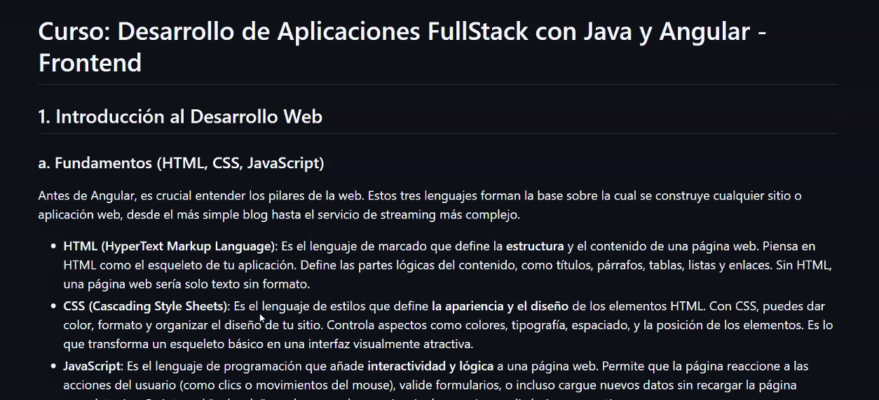

Backend es lógica de negocio
Frontend es la visualización de interfaz y experiencia de usuario

El propósito de Backend no es ser lindo sino ser funcional

En pocas palabras se va a tener 2 servicios de la misma aplicación, en el con angular para que la interfaz sea amigable y el backend con springboot

Angular corre de lado del navegador

Angular usa TypeScript, es JS con más elementos; se le añadió manejo de tipo de datos y programación orientada a objetos

Angular ocupa programación MVC

Typescript es un archivo de logica

Instalar angular de forma globa es decir como una app de nuestra computadora
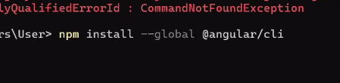

Crear un proyecto en Angular
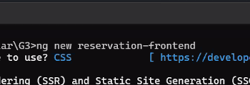

Abrir rápidamente cmd, solo remplza por la url de la carpeta
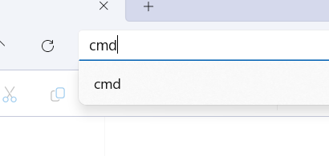

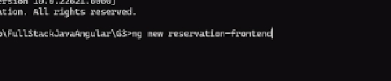

Escoger el front
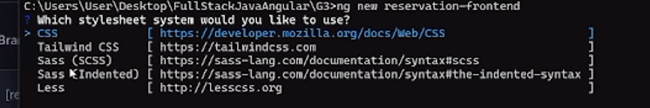

Escoger una IA
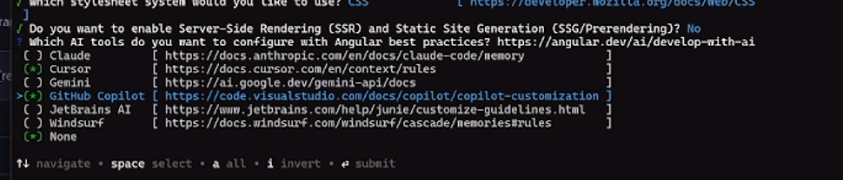

Tenemos tanto el backend como el frontend
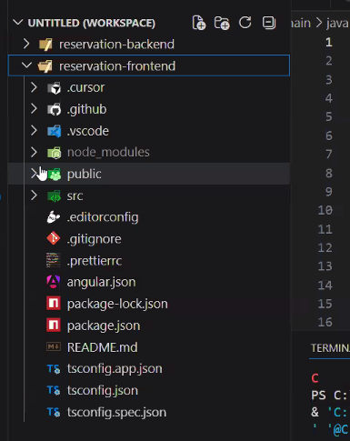

./mvnw spring-boot:run
start

package json se guarda la configuración npm

Node modules nunca se sube a Git para eso es el package,json

La carpeta

Main inicializa el proyecto

App es el componente principal
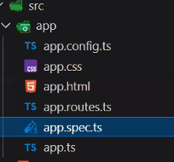

Levantar el servidor de angular
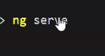

Componente
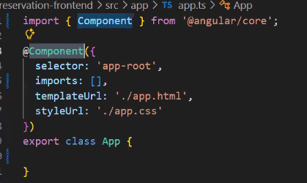

Cambiar y maniular las variables
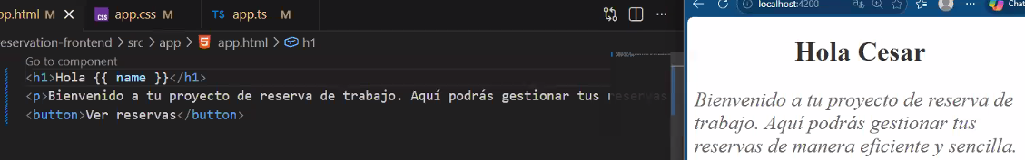

- Frontend: http://localhost:4200
- Backend API: http://localhost:8081/reservas

¿Qué son las señales en Angular?
Las señales son una incorporación reciente al paradigma de gestión de estado de Angular, introducida para simplificar la programación reactiva. Ofrecen una forma declarativa de gestionar y propagar los cambios de estado de manera eficiente.
¿Qué es useStateReact?
useStateEs un Hook integrado de React que permite a los componentes funcionales gestionar el estado. Permite a los componentes mantener y actualizar el estado local, al tiempo que garantiza que React vuelva a renderizar el componente cada vez que cambie el estado.
1. Actualizaciones granulares:
- Señales de Angular: Angular realiza un seguimiento de las dependencias detalladas y actualiza solo las partes de la vista que dependen de la señal modificada. Esto reduce las renderizaciones innecesarias y mejora el rendimiento.
- React useState: React vuelve a renderizar todo el componente donde se utiliza el estado. Esto puede provocar renderizaciones más frecuentes, aunque el DOM virtual de React ayuda a optimizar el proceso.

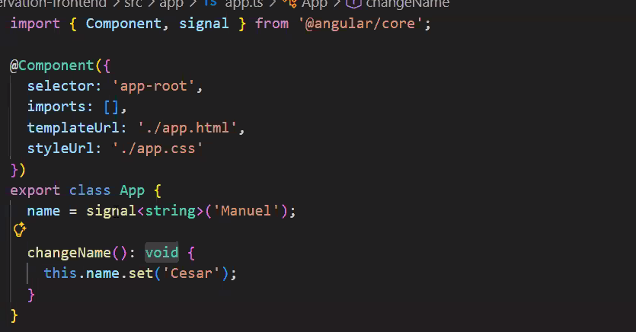

Relacionar front con backend
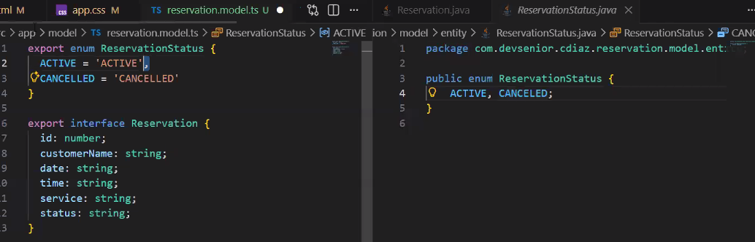

El servicio es service carpeta es donde se conecta al backend
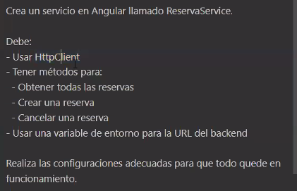
Todas las peticiones son con HttpCliejnt y te da objetos reactivos
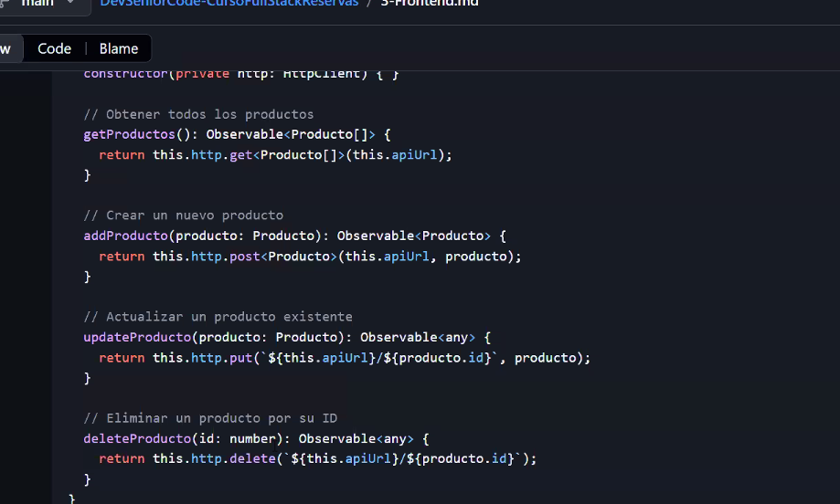

Como es local se pone localhost pero en un servidor no local, cambiarlo
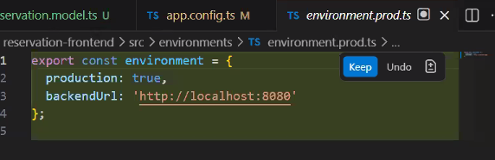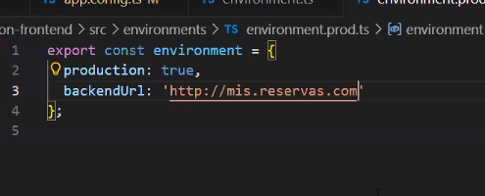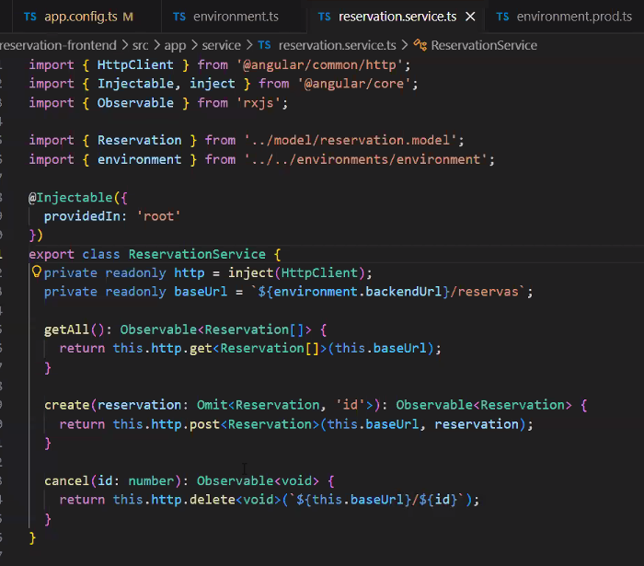

El post manda un json

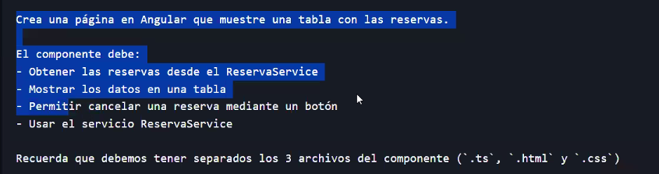

Crea una página en Angular que muestre una tabla con las reservas.
El componente debe:
- Obtener las reservas desde el ReservationService
- Mostrar los datos en una tabla
- Permitir cancelar una reserva mediante un botón
- Usar el servicio ReservationService
Recuerda que debemos tener separados los 3 archivos del componente (`.ts`, `.html` y `.css`)

Aceptar peticiones de estos servidores
